**Tampilan Awal Login**

Halaman login ini merupakan tampilan awal yang digunakan untuk proses untuk masuk ke dalam sebuah layanan online sistem monitoring HAWT yang berisi nama dan password. Untuk masuk kedalam sistem monitoring HAWT pengguna akan memberikan password atau nama pemakai yang telah terdaftar agar dapat melihat kondisi HAWT.

**Login**





Username



Password

**Login**

**Tampilan Dashboard**

Halaman HomePage atau Dashboard ini digunakan sebagai halaman utama dalam pembuatan Website dimana terdapat beberapa menu pilihan untuk memberikan informasi data dari pembacaan sensor kecepatan angin, arus, dan tegangan pada HAWT.



**HAWT**

**Admin**

**Dashboard**

Selamat Datang di Monitoring Horizontal Axial Wind Turbine (HAWT)

**Kecepatan Angin**

Kecepatan Angin

3 m/s

Tegangan DC

5 V

Tegangan AC

4 V

**Arus DC**

**Arus AC**

**Tegangan DC**

**Tegangan AC**

Arus AC

3 A

Arus DC

4 A

**Pusat Informasi**

**Tampilan Grafik dan Data dari Masing-Masing Sensor**



**Monitoring  
HAWT**

**Admin**

**Grafik dan Data Kecepatan Angin**

**Dashboard**

**Kecepatan Angin**

Kecepatan Angin

3 m/s

**Arus DC**

**Arus AC**

**Tegangan DC**

**Tegangan AC**

Download Data

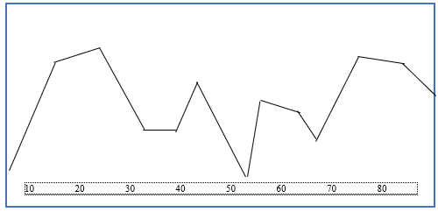

**Pusat Informasi**

**Isi dari Menu Bar Pusat Informasi**



**Monitoring  
HAWT**

**Admin**

**Dashboard**



**Kecepatan Angin**

**Arus DC**

**Arus AC**

**Tegangan DC**

**Tegangan AC**

Horizontal Axial Wind Turbine (HAWT) dapat didefinisikan sebagai suatu sistem pembangkit Hybrid yang memadukan antara PLTB dengan jaringan listrik PLN. Kombinasi ini bertujuan untuk memanfaatkan energi angin sebagai sumber tenaga listrik serta meminimalkan penggunaan energi listrik dari sumber tenaga konvensional. Sistem ini secara khusus akan mengisi baterai atau accumulator (akumulator) yang secara terus-menerus ketika dibutuhkan. Sensor-sensor akan mendeteksi adanya daya masuk dari pembangkit yang digunakan kemudian akan diolah menggunakan mikrokontroler dan hasilnya akan ditampilkan pada *website* yang dapat diakses kapan saja.

**Pusat Informasi**